

**วาระการประชุมเกษตรอำเภอ สำนักงานเกษตรจังหวัดแพร่ (Monthly Meeting : MM)**

**ครั้งที่ 11/2563**

**ณ ห้องประชุมสำนักงานเกษตรจังหวัดแพร่**

**วันจันทร์ ที่ 31 สิงหาคม 2563**

**-----------------------------**

**ผู้มาประชุม**

1. นายประภาส สานอูป หัวหน้ากลุ่มส่งเสริมและพัฒนาการผลิต

2. นายภูวสิษฏ์ จันทร์ทอง หัวหน้ากลุ่มยุทธศาสตร์และสารสนเทศ

3. นายประดิษฐ์ สลีหล้า หัวหน้ากลุ่มส่งเสริมและพัฒนาเกษตรกร

4. นายสมเกียรติ ทะฤาษี หัวหน้ากลุ่มอารักขาพืช

5. นางกัญจนา สอนอุ่น เจ้าพนักงานธุรการชำนาญงาน รักษาการในตำแหน่ง หัวหน้าฝ่ายบริหารทั่วไป

6. นางอุมาวลี ใจเอื้อ เกษตรอำเภอเมืองแพร่

7. นายศุภมิตร อินต๊ะ เกษตรอำเภอสูงเม่น

8. นางฤทัยทิพย์ จุมพิศ เกษตรอำเภอลอง

9. นายสำรง สายสุยะ เกษตรอำเภอเด่นชัย

10. นางพนัชกร จันทร์ทวี เกษตรอำเภอหนองม่วงไข่

11. นางหนึ่งฤทัย กองนำ เกษตรอำเภอสอง

12. นายภูเบศ สิริธราพงษ์ เกษตรอำเภอร้องกวาง

13. นายธเนศพล วงศ์เจริญ เกษตรอำเภอวังชิ้น

**ผู้ไม่มาประชุม (ติดราชการ)**

1. นายตุลย์ แก่นหอม นักวิชาการส่งเสริมการเกษตรชำนาญการ

**ผู้เข้าประชุม**

1. นางสาวนงเยาว์ แก้ววิเศษ นักวิชาการส่งเสริมการเกษตรชำนาญการ

2 นางสาวสุธีรา สถาปัตย์ นักวิชาการส่งเสริมการเกษตรชำนาญการ

3 นางศุภาพร ต่อสกุล นักวิชาการส่งเสริมการเกษตรชำนาญการ

4. นางสาวสริญญา ภูมิภู นักวิชาการส่งเสริมการเกษตรชำนาญการ 5. นายรุติวสันต์ ส่างสวัสดิ์ นักวิชาการส่งเสริมการเกษตรชำนาญการ

**ระเบียบวาระที่ 1 วาระประธานแจ้งให้ทราบ**

* 1. **งานกรมส่งเสริมการเกษตร**

**- ไม่มี -**

* 1. **งานส่งเสริมการเกษตรภาคเหนือ**

**- ไม่มี -**

**1.3 เรื่องจากการประชุมหัวหน้าส่วนราชการจังหวัดแพร่**

(1) ตามที่จังหวัดแพร่ได้รับจัดสรรงบประมาณรายจ่ายประจำปีงบประมาณ พ.ศ.2563 ในภาพรวม จำนวน 4,583.47 ล้านบาท มีผลการใช้จ่ายงบประมาณรายจ่ายประจำปีงบประมาณ พ.ศ. 2563 ในภาพรวม รายจ่ายประจำและรายจ่ายลงทุน ก่อหนี้ผูกพัน และเบิกจ่ายแล้ว รวม 3,949.22 ล้านบาท คิดเป็นร้อยละ 86.16 จัดอยู่ลำดับที่ 34 ของประเทศ (เป้าหมายร้อยละ 92.33) งบรายจ่ายประจำได้รับงบประมาณ จำนวน 2,375.27 ล้านบาท เบิกจ่ายแล้ว 2,076.08 ล้านบาท คิดเป็นร้อยละ 88.41 จัดอยู่ลำดับที่ 48 ของประเทศ (เป้าหมายร้อยละ 93.33) และงบรายจ่าย ลงทุน ได้รับงบประมาณ จำนวน 2,208.20 ล้านบาท เบิกจ่ายแล้ว 1,847.27 ล้านบาท คิดเป็น ร้อยละ 83.75 จัดอยู่ลำดับที่ 31 ของประเทศ (เป้าหมายร้อยละ 88.33) เงินกันไว้เบิกเหลื่อมปี พ.ศ.2558-2562 จ านวน 614.76 ล้านบาท ก่อหนี้ผูกพันและเบิกจ่าย แล้ว 548.86 ล้านบาท คิดเป็นร้อยละ 89.28 คงเหลือรอการเบิกจ่าย 65.90 ล้านบาท คิดเป็น ร้อยละ 10.72 ข่าวประชาสัมพันธ์ 1.ให้ส่วนราชการบันทึกรายการขอเบิกเงิน (ขบ.) ใบสั่งซื้อสั่งจ้าง PO รายการปรับหมวดรายจ่าย รายการเบิกหักผลักส่งไม่รับตัวเงิน ให้เสร็จสิ้น ภายในวันที่ 30 กันยายน 2563 2.ใบส าคัญ ใบแจ้งหนี้ ที่รับไว้ ให้เร่งเบิกจ่ายให้เสร็จสิ้น ภายในวันที่ 30 กันยายน 2563 หาก เบิกจ่ายเงินไม่ทัน ภายในก าหนดให้เงินงบประมาณนั้นพับไป 3.ส่วนราชการที่ด าเนินการจัดซื้อจัดจ้าง และหรือเบิกจ่ายเงินเรียบร้อยแล้ว หากมีเงินเหลือจ่าย จากการจัดซื้อจัดจ้าง จากการด าเนินการให้ด าเนินการยกเลิก PO และแจ้งต้นสังกัดโอนงบประมาณ

(2) Phrae Brand เพื่อสร้างการรับรู้จะมีตราสัญลักษณ์Phrae Brand ติดตามสถานที่ ราชการ ร้านค้า ร้านอาหาร เพื่อใช้เป็นเครื่องหมายรับรองคุณภาพ ส่งเสริมด้านการตลาด สร้าง มูลค่าเพิ่ม และสร้างภาพลักษณ์ที่ดีให้กับสินค้าและบริการของจังหวัดแพร่ รวมทั้งยังเป็นการสร้าง ความเชื่อมั่นให้กับผู้บริโภค

**ระเบียบวาระที่ 2 วาระรับรองรายงานการประชุมครั้ง 10/2563 เมื่อวันที่ 31 กรกฎาคม 2563 (เอกสารแนบ 1 หน้าที่ 7)**

**ระเบียบวาระที่ 3 วาระสืบเนื่อง**

**3.1.1 การติดตามเร่งรัดการเบิกจ่ายงบประมาณรายจ่ายประจำปี พ.ศ. 2563**

(1) ผลการเบิกจ่ายงบประมาณของสำนักงานเกษตรจังหวัดแพร่ (งบกรมส่งเสริมการเกษตร) ณ วันที่ 31 สิงหาคม 2563 เวลา 09.00 น. งบประมาณที่ได้รับจำนวน 17,860,771.63 บาท ผลการเบิกจ่าย 15,676,451.96 บาท คิดเป็นร้อยละ 87.77% (เอกสารฝ่ายบริหารทั่วไปแจกในที่ประชุม)

(2) ผลการเบิกจ่ายงบตามแผนพัฒนาจังหวัดแพร่ ณ วันที่ 28 สิงหาคม 2563 งบประมาณที่ได้รับ 12,908,640 บาท (2 โครงการ 4 กิจกรรม) ผลการเบิกจ่าย 4,757,355 บาท คิดเป็นร้อยละ 43.61

(3) ผลการเบิกจ่ายงบตามแผนพัฒนากลุ่มจังหวัดภาคเหนือตอนบน 2 ณ วันที่ 28 สิงหาคม 2563 งบประมาณที่ได้รับ 6, 453,300 บาท (2 โครงการ 3 กิจกรรม) ผลการเบิกจ่าย 4,529,870 บาท คิดเป็นร้อยละ 70.19

**ระเบียบวาระที่ 4 วาระเพื่อทราบ**

**4.1 ฝ่ายบริหารงานทั่วไป**

**4.1.1 งานบริหารบุคลากร**

(1) คำสั่งกรมส่งเสริมการเกษตรที่ 1080/2563 ลงวันที่ 5 สิงหาคม 2563 เรื่อง เลื่อนข้าราชการ (นับตั้งแต่วันที่มีคำสั่ง) โดยสำนักงานเกษตรจังหวัดแพร่ มีข้าราชการจำนวน 1 ราย ได้แก่

- นางกัญจนา สอนอุ่น เจ้าพนักงานธุรการชำนาญงาน สำนักงานเกษตรอำเภอเมืองแพร่ ได้รับการเลื่อนตำแหน่งเป็น เจ้าพนักงานธุรการอาวุโส (หัวหน้าฝ่ายบริหารทั่วไป) สำนักงานเกษตรจังหวัดแพร่ ตำแหน่งเลขที่ 6810

(2) คำสั่งกรมส่งเสริมการเกษตรที่ 1100/2563 ลงวันที่ 10 สิงหาคม 2563 เรื่อง ให้ข้าราชการรักษาการในตำแหน่ง (นับตั้งแต่วันที่มีคำสั่ง) โดยสำนักงานเกษตรจังหวัดแพร่ มีข้าราชการจำนวน 2 ราย ได้แก่

- นางจรรฎา ดีปาละ นักวิชาการส่งเสริมการเกษตรชำนาญการ สำนักงานเกษตรอำเภอเมืองแพร่ ให้ไปรักษาการในตำแหน่ง นักวิชาการส่งเสริมการเกษตรชำนาญการพิเศษ สำนักงานเกษตรอำเภอลอง ตำแหน่งเลขที่ 6870

- นายณรงค์ ทาขาว นักวิชาการส่งเสริมการเกษตรชำนาญการ สำนักงานเกษตรอำเภอเมืองแพร่ ให้ไปรักษาการในตำแหน่ง นักวิชาการส่งเสริมการเกษตรชำนาญการพิเศษ สำนักงานเกษตรอำเภอสอง ตำแหน่งเลขที่ 6895

(3) กรมส่งเสริมการเกษตร มีคำสั่งที่ 1106/2563 ลงวันที่ 11 สิงหาคม 2563 อนุญาตให้นางสาวกัลยาณี ประเสริฐขรวงศ์ ตำแหน่งนักวิชาการส่งเสริมการเกษตรปฏิบัติการ สังกัดสำนักงานเกษตรอำเภอลอง จังหวัดแพร่ ที่ลาศึกษาเพิ่มเติมในประเทศ กลับเข้าปฏิบัติราชการ ทั้งนี้ตั้งแต่วันที่ 31 กรกฎาคม 2563

(4) ตามที่กรมส่งเสริมการเกษตร ได้ดำเนินการรับสมัครและจัดสอบแข่งขันบุคคลทั่วไป เข้ารับ การบรรจุเป็นพนักงานราชการ ในสังกัดสำนักงานส่งเสริมและพัฒนาการเกษตรที่ 6จังหวัดเชียงใหม่ และได้กำหนดให้พนักงานราชการที่ได้รับการคัดเลือกมารายงานตัวและเริ่มปฏิบัติงาน ณ ต้นสังกัด ในวันที่ 14 กันยายน 2563 โดยสำนักงานเกษตรจังหวัดแพร่ มีตำแหน่งว่างในอัตราพนักงานราชการได้รับการบรรจุเข้าทำงาน จำนวน 2 ตำแหน่ง ได้แก่

- ตำแหน่ง นักวิชาการส่งเสริมการเกษตร สำนักงานเกษตรอำเภอสอง

- ตำแหน่ง เจ้าพนักงานธุรการ สำนักงานเกษตรอำเภอวังชิ้น

**4.2 กลุ่มส่งเสริมและพัฒนาการผลิต**

**4.2.1 โครงการ 1 ตำบล 1 กลุ่มทฤษฎีใหม่**

โครงการ 1 ตำบล 1 กลุ่มทฤษฎีใหม่ พื้นที่ดำเนินโครงการในจังหวัดแพร่ 7 อำเภอ 46 ตำบล ยกเว้นอำเภอวังชิ้น การดำเนินกิจกรรมได้แบ่งออกเป็น 2 ส่วนคือ 1) เกษตรกร และ 2) จ้างแรงงาน ทั้งนี้สามารถสมัครด้วยตนเองผ่านระบบออนไลน์ หรือยื่นใบสมัครกับเจ้าหน้าที่เกษตรตำบล ณ สำนักงานเกษตรอำเภอ ตั้งแต่วันที่ 27 สิงหาคม 2563 – 9 กันยายน 2563 เป้าหมายเกษตรกรตำบลละ 16 ราย คัดเลือกโดยคณะทำงานขับเคลื่อนระดับอำเภอ คุณสมบัติเกษตรกรที่เข้าร่วมโครงการจะต้องเป็นเกษตรกรที่ขึ้นทะเบียนกับกระทรวงเกษตรและสหกรณ์ อายุระหว่าง 18-60 ปี มีสัญชาติไทย พื้นที่ติดกันอย่างน้อย 3 ไร่ และมีเอกสารสิทธิ์ถูกต้องตามกฎหมาย มีที่พักอาศัยในพื้นที่ที่ใช้สมัครเข้าร่วมโครงการ และต้องไม่ใช่เกษตรกรที่เคยเข้าร่วมโครงการทฤษฎีใหม่ (5 ประสาน) ของกระทรวงเกษตรและสหกรณ์

แรงงาน ต้องมีคุณสมบัติดังนี้ เป็นเกษตรกรทั่วไปหรือทายาทเกษตรกร หรือแรงงานคืนถิ่น หรือ อาสาสมัครเกษตรกรในสังกัดกระทรวงเกษตรฯ การศึกษาไม่ต่ำกว่า ม.3 ที่มีพักในตำบลที่เข้าร่วมโครงการ มีอุปกรณ์เทคโนโลยี ไม่เป็นข้าราชการหรือข้าราชการบำนาญ ข้าราชการการเมือง ลูกจ้างของกระทรวง กรมที่มีฐานะเที่ยวเท่าพนักงานส่งท้องถิ่นหรือสมาชิกสภาท้องถิ่นและผู้บริหารท้องถิ่น และไม่เป็นลูกจ้างเอกชน ไม่เป็นผู้ดำรงตำแหน่งใดในพรรคการเมือง หรือเจ้าหน้าที่ของพรรคการเมือง ไม่เป็นเกษตรกรที่เข้าร่วมโครงการฯ และไม่เป็นบุคคลไร้ความสามารถ

**4.2.2 โครงการเพิ่มประสิทธิภาพการผลิตสินค้าเกษตรให้ได้มาตรฐานและปลอดภัยเพื่อพัฒนาสู่ระบบเกษตรกรรมยั่งยืน** กิจกรรมพัฒนาศักยภาพการผลิตไม้ผลให้มีคุณภาพของจังหวัดแพร่ กิจกรรมย่อย พัฒนาศักยภาพไม้ผล ทุเรียน ส้มโอ มะยงชิด มะม่วง

เนื่องจากเกษตรจังหวัดแพร่และหัวหน้ากลุ่มสงเสริมและพัฒนาเกษตรกร และกลุ่มส่งเสริมและพัฒนาการผลิตติดภารกิจเร่งด่วน จึงขอเลื่อนการอบรม มะม่วงและส้มโอจากวันที่ 2-3 กันยายน 2563 ไปเป็นวันที่ 18-19 กันยายน 2563

**4.2.3 โครงการเยียวยาเกษตรกรชาวสวนลำไย ปี 2563**

คณะรัฐมนตรีมีมติอนุมัติการดำเนินงานโครงการเยียวยาเกษตรกรชาวสวนลำไย ปี 2563 และอนุมัติงบประมาณค่าใช้จ่ายในการดำเนินโครงการเยียวยาเกษตรกรชาวสวนลำไย ปี 2563 วงเงินทั้งสิ้น 3.4 พันล้านบาท โดยมอบเงินเยียวยาเกษตรกรชาวสวนลำไย อัตราไร่ละ 2,000 บาท ครัวเรือนละไม่เกิน 25 ไร่ จำนวน 200,000 ครัวเรือน เพื่อบรรเทาความเดือดร้อนของเกษตรกรชาวสวนลำไยที่ได้รับผลกระทบจากสภาพอากาศที่แปรปรวน ทำให้ผลผลิตลำไยไม่มีคุณภาพตามที่ตลาดต้องการ ประกอบกับสถานการณ์การระบาดของโรค COVID–19 ส่งผลกระทบหลายด้าน โดยเฉพาะตลาดหลักที่รับซื้อผลผลิต เช่น สาธารณรัฐประชาชนจีน ที่ไม่สามารถเข้ามารับซื้อผลผลิตลำไยได้

โดยผู้มีสิทธิ์ต้องเป็นเกษตรกรชาวสวนลำไยที่ขึ้นทะเบียนเกษตรกร ปี 2562 กับกรมส่งเสริมการเกษตร ภายในวันที่ 15 กันยายน 2563

**4.3 กลุ่มส่งเสริมและพัฒนาเกษตรกร**

**4.3.1 ผลการดำเนินการตามตัวชี้วัดงาน 3ก**

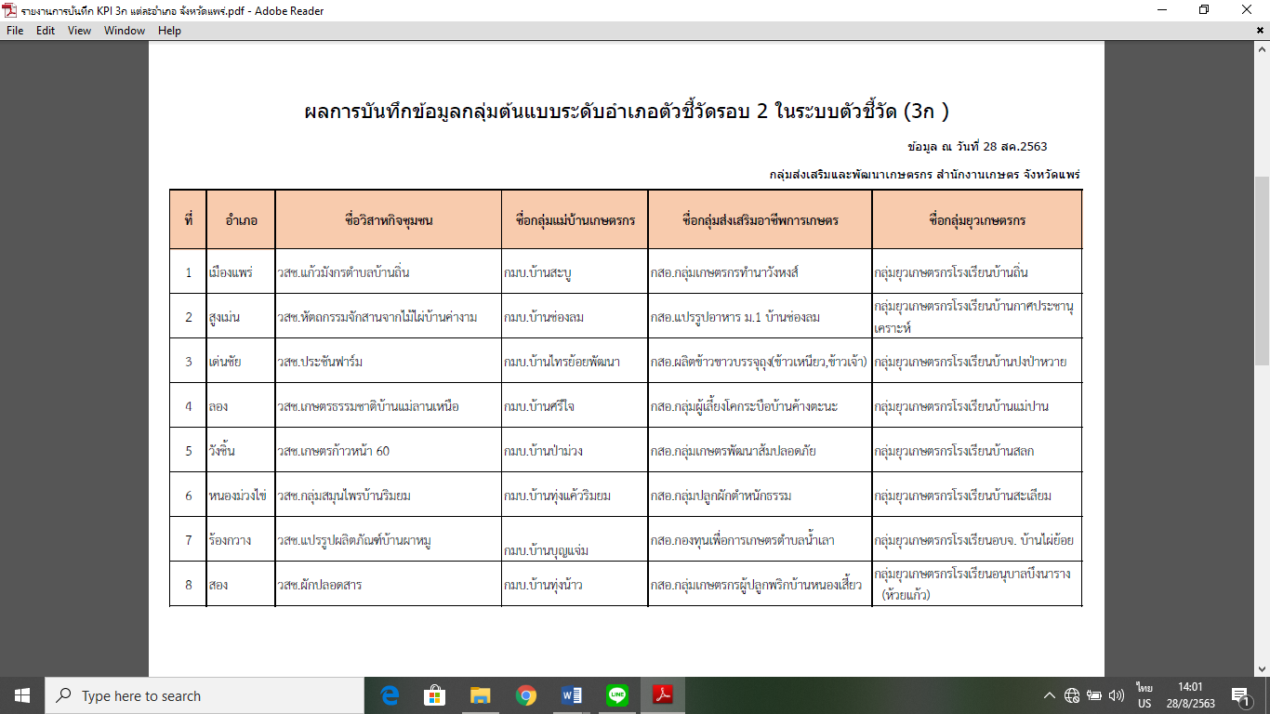

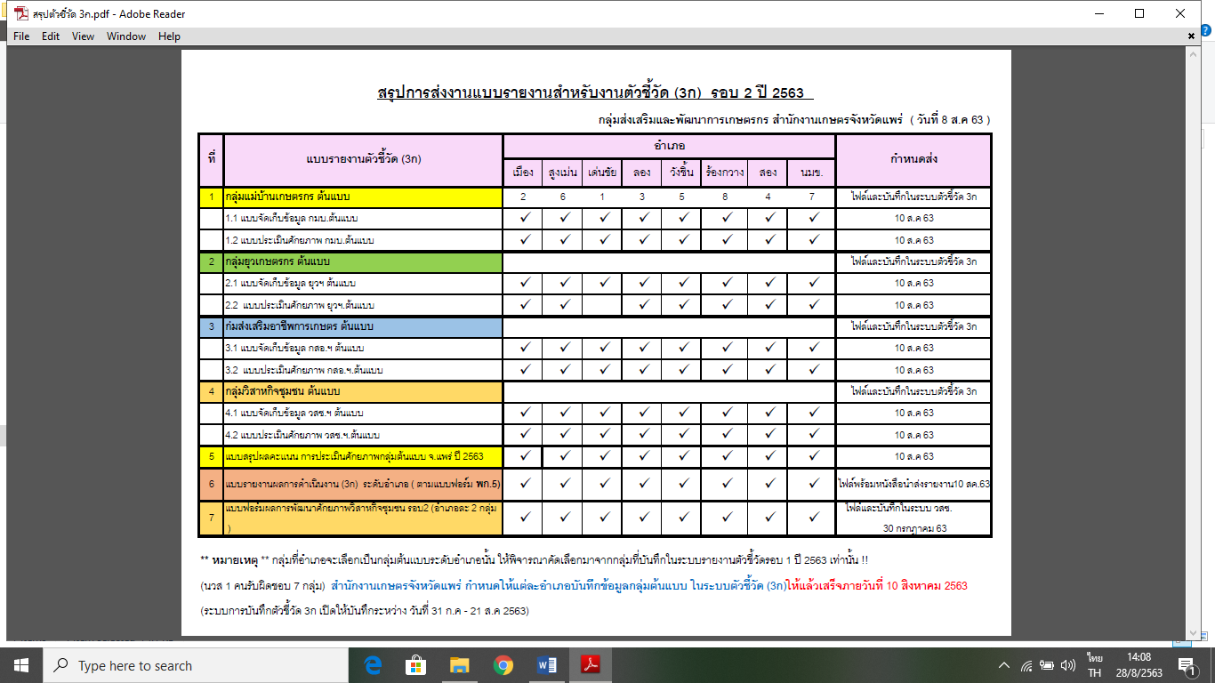

* + 1. **รายงานผลการบันทึกข้อมูลงานตัวชี้วัด 3ก (รอบ 2)** งานตัวชี้วัดเกษตรจังหวัด

งานตามนโยบายพัฒนาเกษตรกร องค์กรเกษตรกร (3ก) และวิสาหกิจชุมชนสู่การปฏิบัติในระดับพื้นที่ (รอบ 2) ปี 2563 จังหวัดแพร่ได้ดำเนินการบันทึกข้อมูลกลุ่มต้นแบบแต่ละอำเภอในระบบรายงานตัวชี้วัด (3ก ) เรียบร้อยแล้วครบทุกกลุ่ม ประกอบด้วย ดังนี้ 1. กลุ่มแม่บ้านเกษตรกร 2.กลุ่มส่งเสริมอาชีพการเกษตร 3.กลุ่มยุวเกษตรกร 4. กลุ่มวิสาหกิจชุมชน รายชื่อกลุ่มต้นแบบแต่ละอำเภอๆละ 4 กลุ่ม ในระบบรายงานตัวชี้วัดฯ

* + 1. **ผลการประชุมคณะกรรมการสรรหากรรมการผู้แทนวิสาหกิจชุมชนจังหวัดแพร่ ครั้งที่ 2/2563**

ในวันที่ 20 สิงหาคม 2563 เวลา 09.30 น. ณ ห้องประชุมสำนักงานเกษตรจังหวัดแพร่ ได้พิจารณาคัดเลือก ผู้สมัครกรรมการผู้แทนวิสาหกิจชุมชนจำนวน 6 ราย ในคณะกรรมการส่งเสริมวิสาหกิจชุมชนจังหวัดแพร่ ผลการคัดเลือก ดังนี้

1. นางลัดดา วงศ์สวัสดิ์

วิสาหกิจชุมชนสมุนไพรบ้านริมยม ต.ทุ่งแค้ว อ.หนองม่วงไข่ จ.แพร่

2. นางไพรวรรณ คำเหลือง

วิสาหกิจชุมชนชุมชนชีววิถีเกษตรอินทรีย์บ้านไทรย้อย ต.ไทรย้อย อ.เด่นชัย จ.แพร่

3. นางดารารัตน์ หิตการุญ

วิสาหกิจชุมชนข้าวแต๋นน้ำแตงโม ต.หัวฝาย อ.สูงเม่น จ.แพร่

4. นางกฤษณา โกรกสำโรง

วิสาหกิจชุมชนกลุ่มแปรรูปผลิตภัณฑ์จากปลาและพืชผักสมุนไพรบ้านวังโป่ง ตำบลร้องกวาง อำเภอร้องกวาง จังหวัดแพร่

5. นางอรสา ยอดสาร

วิสาหกิจชุมชนกลุ่มสัมมาชีพชุมชนแปรรูปอาหาร ต.แม่หล่าย อ.เมือง จ.แพร่

6. นางสาวอาภรณ์ กาวีจันทร์

วิสาหกิจชุมชนลุ่มแปรรูปผลผลิตการเกษตรบ้านใหม่ปากจอก ต.ทุ่งแล้ง อ.ลอง จ.แพร่

เพื่อจะแต่งตั้งในคำสั่งแต่งตั้งคณะกรรมการส่งเสริมวิสาหกิจชุมชนจังหวัดแพร่ ปี 2563 ต่อไป

**4.3.4 งานเทศกาลสินค้าเกษตรปลอดภัยและของดีจังหวัดแพร่**

สำนักงานเกษตรจังหวัดแพร่กำหนดงาน**เทศกาลสินค้าเกษตรปลอดภัยและของดีจังหวัดแพร่** ในระหว่างวันที่ 6 – 10 กันยายน 2563 ณ กาดสามวัย อำเภอเมือง จังหวัดแพร่ รายละเอียดงาน ดังนี้

1. แสดงและจำหน่ายสินค้าเกษตรและสินค้าแปรรูปของกลุ่มเกษตรกร/วิสาหกิจชุมชน/ตลาดเกษตรกร/ชุมชนท่องเที่ยว(วิถีเกษตร) จำนวน 50 บู๊ท
2. กิจกรรมเสวนาการขยายฐานการผลิตสินค้าเกษตรปลอดภัย การพัฒนาและการส่งออกผลิตภัณฑ์เกษตรนวัตกรรมในช่วง Covid-19 การทำการเกษตรแบบยั่งยืน(Sustainable Agriculture) การท่องเที่ยวเชิงวัฒนธรรมและวิถีเกษตรโดยมีเป้าหมายทั้งหมด 1,100 ราย (กลุ่มเกษตรกรผลิตพืชปลอดภัย/กลุ่มแม่บ้านเกษตรกร/อกม./กลุ่มท่องเที่ยวเชิงเกษตร เป็นต้น) และพิธีเปิดในวันที่ 6 กันยายน 2563 เวลา 17.00 น. ณ กาดสามวัย เทศบาลเมืองแพร่ การแต่งกาย ชุดหม้อห้อมหรือชุดพื้นเมือง

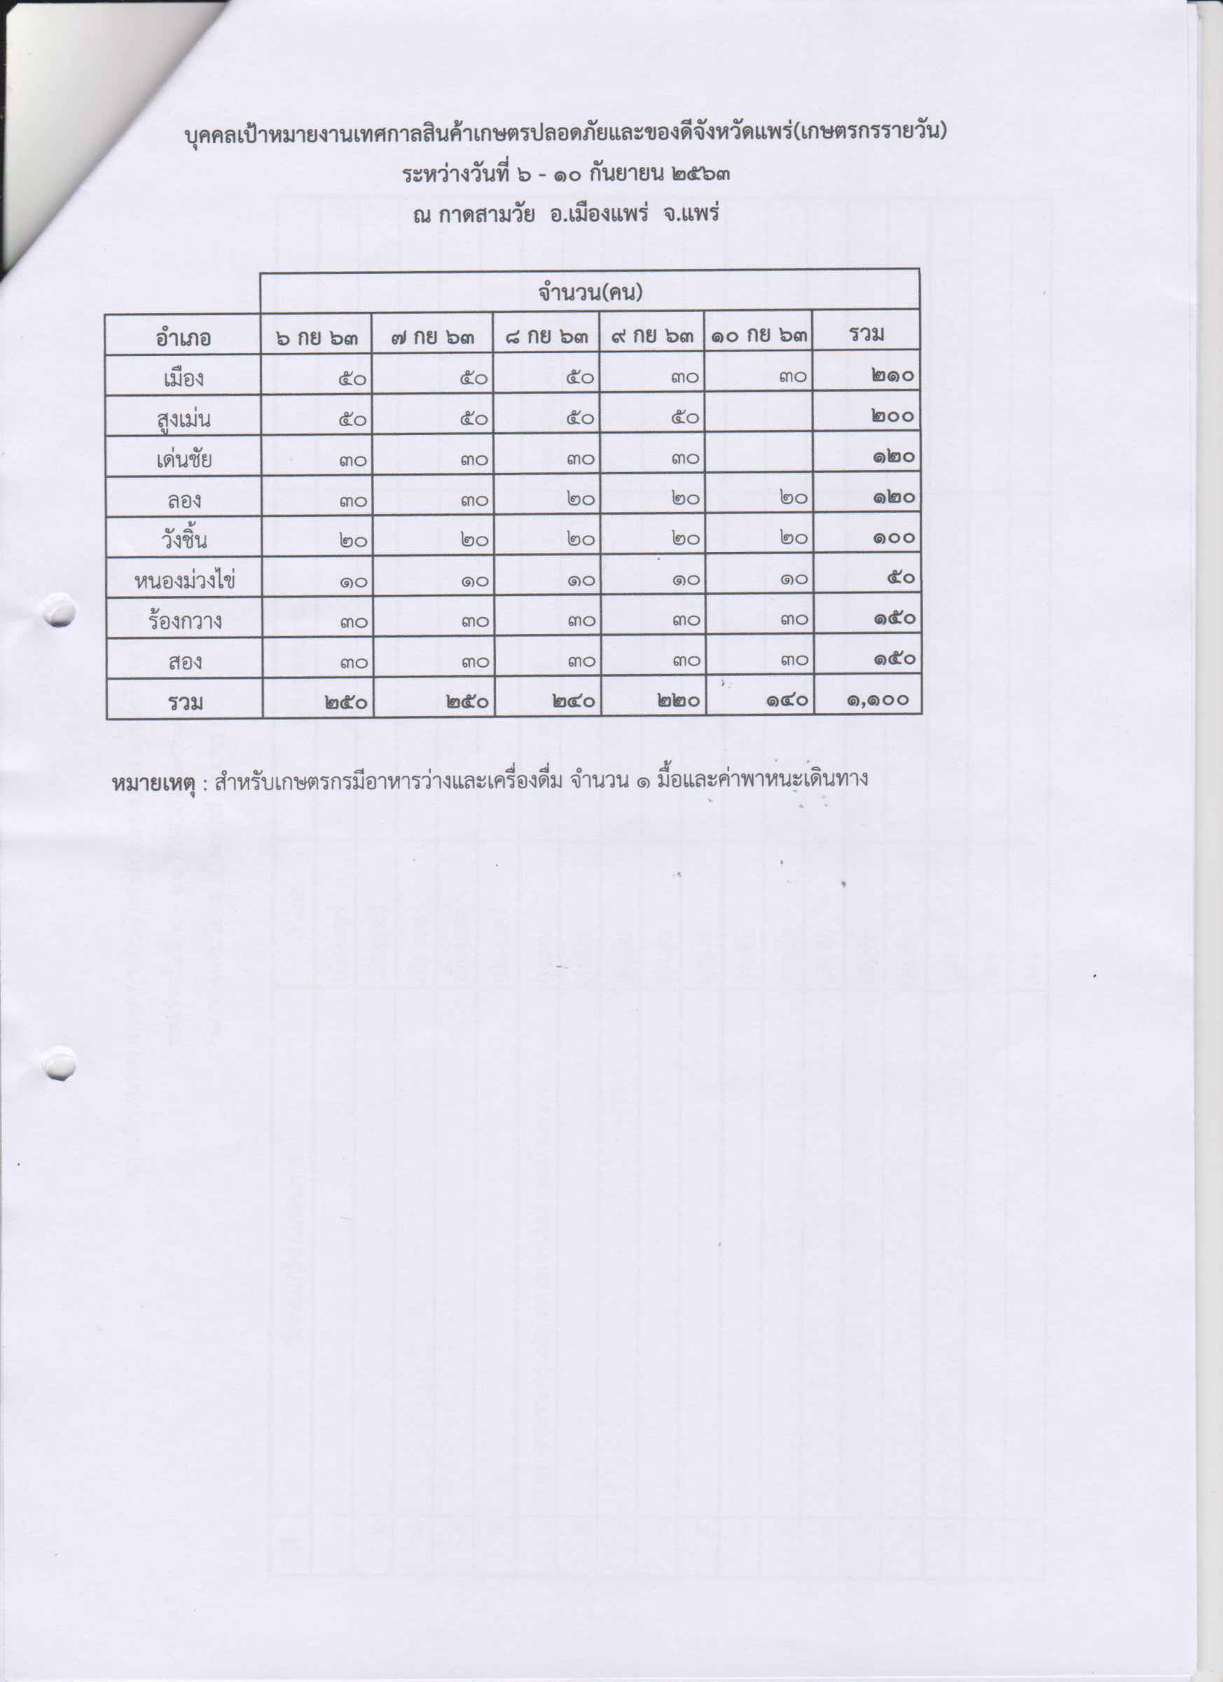

**4.4 กลุ่มอารักขาพืช**

**4.4.1 ผลการจัดส่งรายงานแปลงพยากรณ์ จำนวน 25 แปลง**

หมายเหตุ : ชนิดพืชในพื้นที่เสี่ยงกรมส่งเสริมการเกษตรเป็นผู้กำหนด

|  |  |  |  |  |  |  |  |  |  |
| --- | --- | --- | --- | --- | --- | --- | --- | --- | --- |
| **อำเภอ** | **จำนวนแปลงพยากรณ์** | **ชนิดพืช** | | **จำนวนแปลงที่รายงาน** | | | | **รวมแปลง** | |
| **พื้นที่ ศจช. 2 แปลง** | **พื้นที่เสี่ยง** | **พุธที่ 5** | **พุธที่ 12** | **พุธที่19** | **พุธที่ 26** | **เป้า** | **รายงาน** |
| **เมืองแพร่** | 3 | ข้าว | ข้าว | 3 | 3 | 3 | 3 | 12 | 12 |
| ร้องกวาง | 3 | ข้าว | ข้าวโพด | 3 | 3 | 3 | 3 | 12 | 12 |
| ลอง | 3 | ข้าว, มันสำปะหลัง | มันปะหลัง | 3 | 3 | 3 | 3 | 12 | 12 |
| สูงเม่น | 3 | ข้าว | ข้าว | 3 | 3 | 3 | 3 | 12 | 12 |
| เด่นชัย | 4 | ข้าวโพด, ยางพารา | ข้าว, มันสำปะหลัง | 4 | 4 | 4 | 4 | 16 | 16 |
| สอง | 3 | ข้าว | ข้าวโพด | 3 | 3 | 3 | 3 | 12 | 12 |
| วังชิ้น | 3 | ส้มเขียวหวาน | ข้าว | 3 | 3 | 3 | 3 | 12 | 12 |
| หนองม่วงไข่ | 3 | ข้าว | ข้าว | 3 | 3 | 3 | 3 | 12 | 12 |
| **รวม** | **25** |  | | **25** | **25** | **25** | **25** | **100** | **100** |

**4.4.2 การรายงานการระบาดศัตรูพืชสำคัญ (ข้อมูล ณ วันที่ 28 สิงหาคม 2563)**

|  |  |  |  |  |  |  |  |
| --- | --- | --- | --- | --- | --- | --- | --- |
| **อำเภอ** | **พื้นที่ยืนต้น (ไร่)** | | | | | | |
| **ข้าว** | **ข้าวโพด** | **มันสำปะหลัง** | **ปาล์มน้ำมัน** | **ยางพารา** | **อ้อย** | **รวม**  **ชนิดพืช** |
| เมืองแพร่ | 26,089.00 | 1,756.00 | 309.00 | 0.00 | 0.00 | 0.00 | 3 |
| ร้องกวาง | 240.00 | 6,453.00 | 200.00 | 680.00 | 11,382.00 | 1,191.00 | 6 |
| ลอง | 0.00 | 22,297.00 | 3,797.00 | 0.00 | 8,720.00 | 0.00 | 3 |
| สูงเม่น | 0.00 | 0.00 | 160.00 | 0.00 | 253.00 | 0.00 | 2 |
| เด่นชัย | 17,590.00 | 155.00 | 2,940.00 | 0.00 | 1,856.00 | 0.00 | 4 |
| สอง | 35,684.00 | 46,967.00 | 11.00 | 0.00 | 0.00 | 0.00 | 3 |
| วังชิ้น | 14,088.00 | 2,925.00 | 3,530.00 | 124.00 | 2,443.00 | 36.75 | 6 |
| หนองม่วงไข่ | 19,481.00 | 3,221.50 | 0.00 | 1.00 | 0.00 | 0.00 | 3 |
| **รวม** | **113,172** | **83,774.50** | **10,947.00** | **805.00** | **24,654.00** | **1,227.75** |  |

**สรุปการระบาดศัตรูพืช**

|  |  |  |  |  |
| --- | --- | --- | --- | --- |
| **ชนิดพืช** | **ศัตรูพืช** | **อำเภอ** | **พื้นที่**  **(ไร่)** | **รวมพื้นที่**  **การระบาด (ไร่)** |
| ข้าว | โรคไหม้ | เมืองแพร่ | 14 |  |
|  |  | สอง | 2,384 | 2,554 |
|  |  | หนองม่วงไข่ | 156 |  |
|  | เพลี้ยไฟ | สอง | 1,082 | 1,082 |
|  | เพลี้ยกระโดดสีน้ำตาล | วังชิ้น | 4 | 4 |
| ข้าวโพด | หนอนกระทู้ข้าวโพดลายจุด | เมืองแพร่ | 172 |  |
|  |  | ลอง | 1,034 | 2,505 |
|  |  | สอง | 367 |  |
|  |  | วังชิ้น | 932 |  |

**4.5 กลุ่มยุทธศาสตร์และสารสนเทศ**

**4.5.1 งานระบบส่งเสริมการเกษตร**

(1) สำนักงานส่งเสริมและพัฒนาการเกษตรที่ 6 จังหวัดเชียงใหม่ กำหนดจัดเวทีแลกเปลี่ยนเรียนรู้ระดับเขต (RW) ครั้งที่ 2/2563 ในวันที่ 7 - 9 กันยายน 2563 ณ โรงแรมไดมอนด์ ปาร์ค อินน์ รีสอร์ท จังหวัดเชียงราย โดยมีเป้าหมายได้แก่ เกษตรจังหวัดแพร่และหัวหน้ากลุ่มหรือผู้แทน ทั้ง 4 กลุ่ม รวม 5 ราย และภายในงาน ได้กำหนดให้มีการจัดนิทรรศการเพื่อนำเสนอผลงานตามประเด็นท้าทายความสำเร็จของงานส่งเสริมการเกษตร (Challenge) ปี 2563 โดยสำนักงานเกษตรจังหวัดแพร่คัดเลือกผลงานส่งเสริมการเกษตรเชิงพื้นที่ ส้มเขียวหวาน ตำบลแม่พุง อำเภอวังชิ้น เข้าร่วม และจะได้แจ้งเชิญเกษตรอำเภอวังชิ้น เข้าร่วมจัดนิทรรศการและนำเสนอผลงานต่อไป

(2) กลุ่มยุทธศาสตร์และสารสนเทศ กำหนดจัดเวทีแลกเปลี่ยนเรียนรู้ระดับอำเภอ (DW) ครั้งที่ 3/2563 ในวันที่ 28 กันยายน 2563 ณ สถานที่ภายในอำเภอเมืองแพร่ โดยเนื้อหาภายในเวทีจะเป็น การสรุปผลงานส่งเสริมการเกษตรประจำปี 2563 และการแบ่งกลุ่มเจ้าหน้าที่ระดับจังหวัดและอำเภอตามกลุ่มงาน เพื่อถอดบทเรียนการทำงานตามประเด็นต่างๆ เพื่อสรุปประเด็นปัญหาจากกรณีศึกษาต่างๆในปี 2563 และร่วมวางแนวทางการทำงานในปี 2564 ให้เป็นไปในทิศทางเดียวกัน โดยในเบื้องต้นแบ่งหัวข้อตามกลุ่มดังนี้

**(ทั้งนี้ หัวข้อในการถอดบทเรียนสามารถเปลี่ยนแปลงได้ตามมติ MM 31 สิงหาคม 2563)**

- กลุ่มผู้บริหาร (หัวหน้ากลุ่มและเกษตรอำเภอ) ประเด็น การจัดการและแก้ไขเรื่องร้องเรียน

- กลุ่มยุทธศาสตร์และสารสนเทศ ประเด็น งานแผนพัฒนาการเกษตรระดับตำบล/อำเภอ

- กลุ่มส่งเสริมและพัฒนาเกษตรกร ประเด็น งานภัยธรรมชาติ

- กลุ่มส่งเสริมและพัฒนาการผลิต ประเด็น งานระบบส่งเสริมเกษตรแบบแปลงใหญ่

- กลุ่มอารักขาพืช ประเด็น งานลดเผาในพื้นที่การเกษตร

- ฝ่ายบริหารงานทั่วไป ประเด็น การวางแผนเบิกจ่ายงบประมาณ

4.5.2 ผลการปรับปรุงข้อมูลทะเบียนเกษตรกร ปี 2563 (รอบ ต.ค 62-31 มี.ค 63) จังหวัดแพร่ ณ วันที่ 28 สิงหาคม 2563 เวลา 24.00 น.



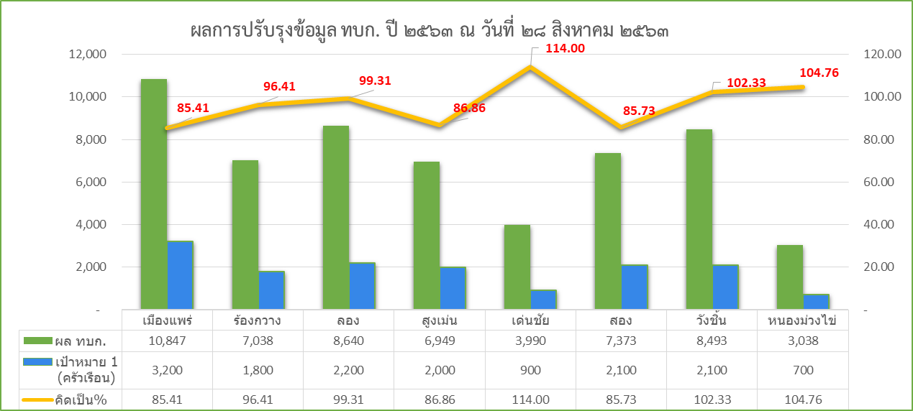

**4.6 อำเภอเมืองแพร่** นางอุมาวลี กัณหา เกษตรอำเภอร้องกวาง แจ้งวาระงานดังนี้

ภัยธรรมชาติ ซินลากู ผู้ประสบภัย 822 ครัวเรือน พื้นที่ประสบภัย 2,634 ไร่ หากสถานการณ์ปกติแล้วนักวิชาการส่งเสริมการเกษตรประจำตำบลจะลงพื้นที่สำรวจความเสียหายแล้วดำเนินการตามขั้นตอนการช่วยเหลือเกษตรกรผู้ประสบภัยต่อไป

**4.7 อำเภอสูงเม่น**นายศุภมิตร อินต๊ะ เกษตรอำเภอสูงเม่น แจ้งวาระงานดังนี้

ภัยธรรมชาติ ซินลากู พื้นที่ประสบภัย 3050 ไร่ หากสถานการณ์ปกติแล้วนักวิชาการส่งเสริมการเกษตรประจำตำบลจะลงพื้นที่สำรวจความเสียหายแล้วดำเนินการตามขั้นตอนการช่วยเหลือเกษตรกรผู้ประสบภัยต่อไป

**4.8 อำเภอร้องกวาง** นายภูเบศ สิริธราพงศ์ เกษตรอำเภอร้องกวาง แจ้งวาระงานดังนี้

ภัยธรรมชาติซินลากู ผู้ประสบภัยรวม 22 ราย พื้นที่ประสบภัยจำนวน 44 ไร่ แบ่งออกเป็น

1. พืชไร่ (ข้าวโพดเลี้ยงสัตว์) พื้นที่เสียหายจำนวน 28.5 ไร่ เกษตรกรจำนวน 16 ราย
2. พืชสวน 13.5 ไร่ เกษตรกรจำนวน 10 ราย องค์การบริหารส่วนตำบลได้ให้การช่วยเหลือเกษตรกรเรียบร้อยแล้ว เป็นเงิน 77,503 บาท

**4.9 อำเภอสอง** นางหนึ่งฤทัย กองนำ เกษตรอำเภอสอง แจ้งวาระงานดังนี้

ภัยธรรมชาติ อำเภอสองมีพื้นที่ประสบภัยธรรมชาติ ซินลากู แบ่งออกเป็น ข้าวจำนวน 2605 ไร่ พืชไร่ 4,710 พืชผัก 20 ไร่ หากสถานการณ์ปกติแล้วนักวิชาการส่งเสริมการเกษตรประจำตำบลจะลงพื้นที่สำรวจความเสียหายแล้วดำเนินการตามขั้นตอนการช่วยเหลือเกษตรกรผู้ประสบภัยต่อไป

**4.10 อำเภอลอง นางฤทัยทิพย์ จุมพิษ เกษตรอำเภอลอง แจ้งวาระงานดังนี้**

ภัยธรรมชาติ อำเภอลองมีเกษตรกรประสบภัยธรรมชาติ ซินลากู 898 ราย พื้นที่ 11,170 ไร่ แบ่งออกเป็น ข้าวจำนวน 2,605 ไร่ พืชไร่ 4,710 พืชผัก 20 ไร่ หากสถานการณ์ปกติแล้วนักวิชาการส่งเสริมการเกษตรประจำตำบลจะลงพื้นที่สำรวจความเสียหายแล้วดำเนินการตามขั้นตอนการช่วยเหลือเกษตรกรผู้ประสบภัยต่อไป

**4.11 อำเภอเด่นชัย** นายสำรง สายสุยะ เกษตรอำเภอเด่นชัย แจ้งวาระงานดังนี้

1. โครงการเพิ่มประสิทธิภาพการผลิตสินค้าเกษตรให้ได้มาตรฐานและปลอดภัยเพื่อพัฒนาสู่ระบบเกษตรกรรมยั่งยืนกิจกรรมพัฒนาศักยภาพการผลิตไม้ผลให้มีคุณภาพของจังหวัดแพร่ กิจกรรมย่อย พัฒนาศักยภาพไม้ผล ทุเรียน ส้มโอ มะยงชิด มะม่วง สำนักงานเกษตรอำเภอเด่นชัยได้ประสานงานกับเกษตรกรผู้ที่จะเข้าร่วมโครงการที่จะอบรมในวันที่ 2-3 กันยายน 2563 ให้เลื่อนการอบรมออกไปก่อน หากกำหนดวันเรียบร้อยแล้วขอให้จังหวัดแจ้งอำเภอให้ทราบด้วย จะได้ประสานเกษตรกรให้เข้าร่วมโครงการฯ ต่อไป

2. ภัยธรรมชาติ อำเภอเด่นชัยได้ประสบภัยธรรมชาติซินลากู ได้รับแจ้งพื้นที่ประสบภัยฯ จำนวน 8,014 ไร่ เกษตรกรแจ้งความเสียหายจำนวน 460 ไร่ หากเข้าสู่สภาวะปกตินักวิชาการส่งเสริมการเกษตรประจำตำบลจะลงพื้นที่สำรวจความเสียหายแล้วดำเนินการตามขั้นตอนการช่วยเหลือเกษตรกรผู้ประสบภัยต่อไป

3. โครงการเยียวยาเกษตรกรชาวสวนลำไย ปี 2563 สำนักงานเกษตรอำเภอเด่นชัย ได้ประชาสัมพันธ์ให้เกษตรกรผู้ปลูกลำไยให้มาปรับปรุงทะเบียนเกษตรกรภายในวันที่ 15 กันยายน 2563 เรียบร้อยแล้ว

**4.12 อำเภอวังชิ้น** นายธเนศพล วงศ์เจริญ เกษตรอำเภอวังชิ้น แจ้งวาระงานดังนี้

1. ภัยธรรมชาติ สำนักงานเกษตรอำเภอวังชิ้นได้ประสบภัยธรรมชาติ พื้นที่ 2,011 ไร่ เกษตรกร 589 ครัวเรือน ได้แก่ นาข้าว 2011 ไร่ พืชไร่ 240.75 ไร่ และไม้ผล 719 ไร่ หากเข้าสู่สภาวะปกติ นักวิชาการส่งเสริมการเกษตรประจำตำบลจะลงพื้นที่สำรวจความเสียหายแล้วดำเนินการตามขั้นตอนการช่วยเหลือเกษตรกรผู้ประสบภัยต่อไป

2. สำนักงานเกษตรอำเภอวังชิ้น และบ้านพักสำนักงานเกษตรอำเภอวังชิ้นได้รับความเสียหาย ขณะนี้ได้ให้เจ้าหน้าที่ธุรการทำหนังสือราชการแจ้งจังหวัดให้รับทราบและช่วยเหลือตามขั้นตอนต่อไป

3. การระบาดศัตรูพืช โรคไหม้ข้าวในพื้นที่อำเภอวังชิ้น อำเภอวังชิ้นได้ประสานงานกับศูนย์วิจัยข้าวโพดลงพื้นที่สำรวจการระบาด ทั้งนี้ได้ให้ความรู้กับเกษตรกรเรียบร้อยแล้ว และแจ้งผู้ใหญ่บ้าน/กำนันให้ประชาสัมพันธ์การป้องกันและกำจัดให้เกษตรกรในพื้นที่ได้รับทราบผ่านช่องทาง การประชุมกำนัน/ผู้ใหญ่บ้าน หนังสือราชการแจ้งเตือนการระบาด สื่อออนไลน์ ได้แก่ เฟสบุคสำนักงาน กลุ่มไลน์ต่างๆ

**4.13 อำเภอหนองม่วงไข่** นางพนัชกร จันทร์ทวี เกษตรอำเภอหนองม่วงไข่ แจ้งวาระงานดังนี้

การระบาดศัตรูพืช โรคไหม้ข้าวในพื้นที่อำเภอหนองม่วงไข่ อำเภอหนองม่วงไข่ พื้นที่ระบาดโรคไหม้ข้าว จำนวน 3 ตำบล ได้แก่ ตำบลตำหนักธรรม ตำบลแม่คำมี และตำบลหนองม่วงไข่ จำนวน 400 ไร่ ตำบลตำหนักธรรม องค์การบริหารส่วนตำบลได้สนับสนุนสารเคมีกำจัดโรคไหม้ให้กับเกษตรกรเรียบร้อยแล้ว ส่วนตำบลแม่คำมีและหนองม่วงไข่ องค์การบริหารส่วนตำบลจะให้การช่วยเหลือในลำดับต่อไป

**ระเบียบวาระที่ 5 เรื่องเพื่อพิจารณา**

**5.1 แผนปฏิบัติงานสำนักงานเกษตรจังหวัดแพร่ประจำเดือนกันยายน 2563 (เอกสารแนบ 2 หน้าที่ 20)**

**ระเบียบวาระที่ 6 วาระงานสหกรณ์ออมทรัพย์กรมส่งเสริมการเกษตร จำกัด**

**ระเบียบวาระที่ 7 วาระอื่นๆ**

**แผนการปฏิบัติงานตามระบบส่งเสริมการเกษตร T&V System ประจำเดือน ตุลาคม 2563**

**เอกสารแนบ 2**

**สำนักงานเกษตรจังหวัดแพร่**

|  |  |  |  |  |  |  |  |  |  |
| --- | --- | --- | --- | --- | --- | --- | --- | --- | --- |
| **วัน**  **เดือน/ปี** | **กิจกรรม/โครงการ** | **วัตถุประสงค์** | **กลุ่ม/ฝ่ายที่รับผิดชอบ** | | | | | **สถานที่** | **หมายเหตุ** |
| **กพก.** | **กสผ.** | **กยศ.** | **กอพ.** | **ฝบร.** |
| 1 ตุลาคม 63 |  |  |  |  |  |  |  |  | พฤหัส |
| 2 ตุลาคม 63 |  |  |  |  |  |  |  |  | ศุกร์ |
| 5 ตุลาคม 63 | ประชุมโครงการ MOU แปรรูปไผ่ | งานจังหวัดแพร่ |  | / |  |  |  | อ.เด่นชัย | จันทร์ |
| 6 ตุลาคม 63 |  |  |  |  |  |  |  |  | อังคาร |
| 7 ตุลาคม 63 |  |  |  |  |  |  |  |  | พุธ |
| 8 ตุลาคม 63 | ประชุมโครงการเยียวยาลำไยฯ ระดับจังหวัด | งานกรมส่งเสริมการเกษตร |  | / |  |  |  | ศาลากลาง จ.แพร่ | พฤหัส |
| 9 ตุลาคม 63 |  |  |  |  |  |  |  |  | ศุกร์ |
| 12 ตุลาคม 63 |  |  |  |  |  |  |  |  | จันทร์ |
| 14 ตุลาคม 63 |  |  |  |  |  |  |  |  | พุธ |
| 15 ตุลาคม 63 |  |  |  |  |  |  |  |  | พฤหัส |
| 16 ตุลาคม 63 | ประชุมเจ้าหน้าที่สำนักงานเกษตรจังหวัด (PM) ตุลาคม 63 | T&V | / | / | / | / | / | สนง.กจ.แพร่ | ศุกร์ |
| 19 ตุลาคม 63 |  |  |  |  |  |  |  |  | จันทร์ |
| 20 ตุลาคม 63 |  |  |  |  |  |  |  |  | อังคาร |
| 21 ตุลาคม 63 | สัมมนาผู้บริหารฯ กรมส่งเสริมการเกษตร ปี 2564 | งานกรมส่งเสริมการเกษตร | / | / | / | / | / | กรมส่งเสริมการเกษตร | พุธ |
| 22 ตุลาคม 63 | สัมมนาผู้บริหารฯ กรมส่งเสริมการเกษตร ปี 2564 | งานกรมส่งเสริมการเกษตร | / | / | / | / | / | กรมส่งเสริมการเกษตร | พฤหัส |

|  |  |  |  |  |  |  |  |  |  |
| --- | --- | --- | --- | --- | --- | --- | --- | --- | --- |
| **วัน**  **เดือน/ปี** | **กิจกรรม/โครงการ** | **วัตถุประสงค์** | **กลุ่ม/ฝ่ายที่รับผิดชอบ** | | | | | **สถานที่** | **หมายเหตุ** |
| **กพก.** | **กสผ.** | **กยศ.** | **กอพ.** | **ฝบร.** |
| 26 ตุลาคม 63 |  |  |  |  |  |  |  |  | จันทร์ |
| 27 ตุลาคม 63 |  |  |  |  |  |  |  |  | อังคาร |
| 28 ตุลาคม 63 |  |  |  |  |  |  |  |  | พุธ |
| 29 ตุลาคม 63 |  |  |  |  |  |  |  |  | พฤหัส |
| 30 ตุลาคม 63 | ประชุมเกษตรอำเภอ (MM) ประจำเดือนตุลาคม 63 | T&V |  |  |  |  |  | สนง.กจ.แพร่ | ศุกร์ |

**หมายเหตุ**

1. วันหยุดราชการประจำเดือนตุลาคม 2563 จำนวน 2 วัน

(1) วันอังคารที่ 13 ตุลาคม 2563 วันคล้ายวันสวรรคต ร.9

(2) วันศุกร์ที่ 23 ตุลาคม 2563 วันปิยมหาราช

2. แผนการปฏิบัติงานอาจมีการเปลี่ยนแปลง/ยกเลิก ได้ตามสถานการณ์และมาตรการป้องกันโรคระบาดไข้หวัดสายพันธ์ใหม่ (COVID-19) เชิงพื้นที่

ลงชื่อ............................................................ผู้เสนอแผนฯ

(นายภูวสิษฏ์ จันทร์ทอง)

ตำแหน่ง หัวหน้ากลุ่มยุทธศาสตร์และสารสนเทศ

วันที่............เดือน กันยายน พ.ศ.2563

ลงชื่อ............................................................ผู้อนุมัติ

(นายสมมารถ สยมภาค) ตำแหน่ง เกษตรจังหวัดแพร่

วันที่............เดือน กันยายน พ.ศ.2563